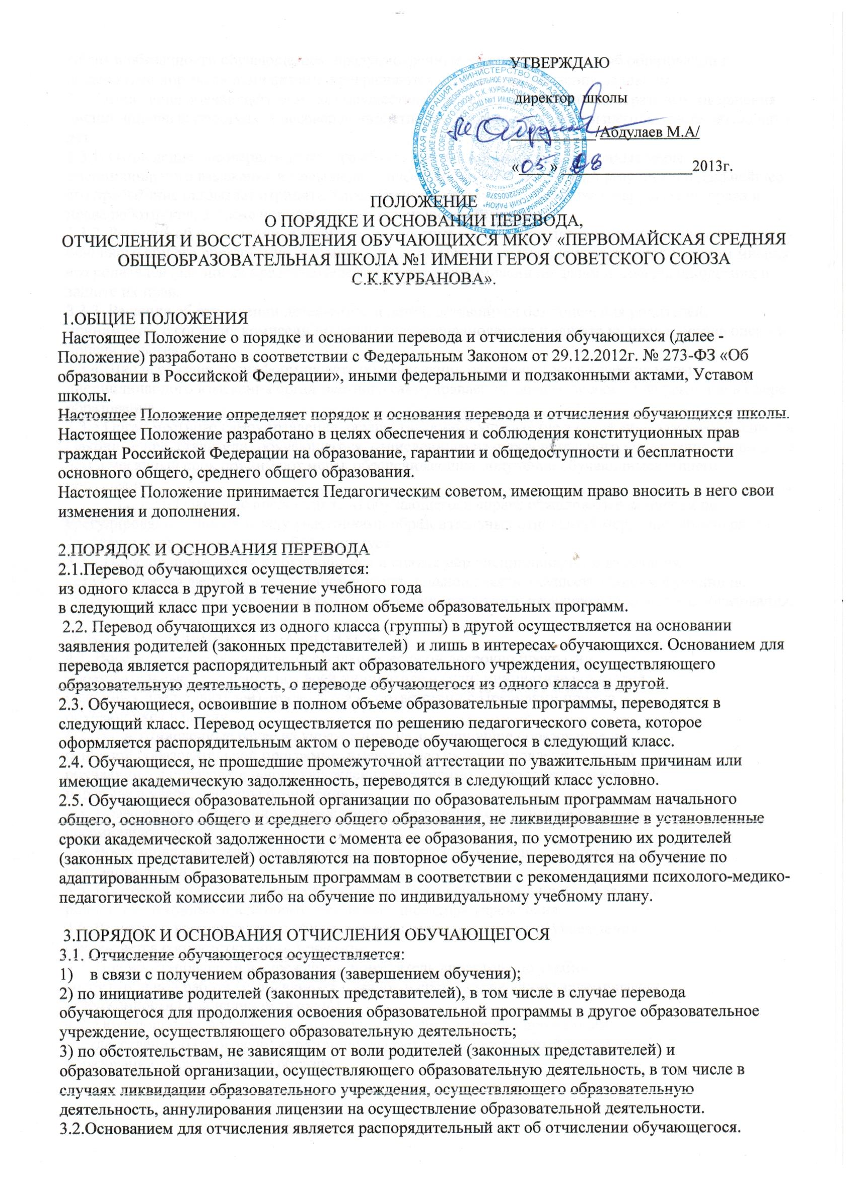

Права и обязанности обучающегося, предусмотренные законодательством об образовании и локальными нормативными актами, прекращаются с даты его отчисления из школы.

3.3. Отчисление обучающегося может осуществляться также в случае неоднократного совершения дисциплинарных проступков несовершеннолетнего обучающегося, достигшего возраста пятнадцати лет.

3.3.1. Отчисление несовершеннолетнего обучающегося применяется, если иные меры дисциплинарного взыскания и меры педагогического воздействия не дали результата и дальнейшее его пребывание оказывает отрицательное влияние на других обучающихся, нарушает их права и права работников, а также нормальное функционирование школы.

3.3.2. Решение об отчислении обучающегося, достигшего возраста пятнадцати лет и не получившего основного общего образования, как мера дисциплинарного взыскания принимается с учетом мнения его родителей (законных представителей) и с согласия комиссии по делам несовершеннолетних и защите их прав.

3.3.3. Решение об отчислении детей-сирот и детей, оставшихся без попечения родителей, принимается с согласия комиссии по делам несовершеннолетних и защите их прав и органа опеки и попечительства.

3.3.4.Школа обязана проинформировать об отчислении обучающегося в качестве меры дисциплинарного взыскания орган местного самоуправления, осуществляющий управление в сфере образования.

3.3.5.Орган местного самоуправления, осуществляющий управление в сфере образования и родители (законные представители) обучающегося, отчисленного из образовательного учреждения, не позднее чем в месячный срок принимают меры, обеспечивающие получение обучающимся общего образования.

3.3.6.Родители (законные представители) обучающегося вправе обжаловать в комиссии по урегулированию споров между участниками образовательных отношений меры дисциплинарного взыскания и их применение к обучающемуся.

3.3.7.Порядок применения к обучающимся и снятия мер дисциплинарного взыскания устанавливается федеральным органом исполнительной власти, осуществляющим функции по выработке государственной политики и нормативно-правовому регулированию в сфере образования.

4. ВОСТАНОВЛЕНИЕ ОБУЧАЮЩИХСЯ

4.1. Восстановление обучающегося в школе, если он досрочно прекратил

образовательные отношения по своей инициативе и (или) инициативе родителей

(законных представителей), проводится в соответствии с Правилами приема

обучающихся в школу.

4.2. Лица, отчисленные ранее из учреждения, не завершившие образование по

основной образовательной программе, имеют право на восстановление в число

обучающихся образовательного учреждения независимо от продолжительности

перерыва в учебе, причины отчисления.

4.3. Право на восстановление в учреждение имеют лица, не достигшие возраста

восемнадцати лет.

4.4. Восстановление лиц в число обучающихся учреждения осуществляется только на

свободные места.

4.5. Восстановление обучающегося производится на основании личного заявления

родителей (законных представителей) на имя директора учреждения.

4.6. Решение о восстановлении обучающегося принимает директор учреждения и

оформляется соответствующим приказом.

4.7. При восстановлении в учреждение заместитель директора по учебно-

воспитательной работе устанавливает порядок и сроки ликвидации академической

задолженности (при наличии таковой).

4.8. Обучающимся, восстановленным в учреждении и успешно прошедшим

государственную (итоговую) аттестацию, выдается государственный документ об

образовании установленного образца.